Cuadro 1. Dosis letales de arsénico según su forma (Fernández-Sáenz, 2015).
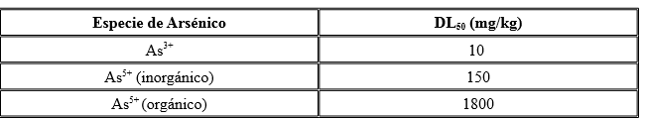

Cuadro 2. Descripción general de la arsenito oxidasa en diferentes microorganismos.

Microorganismo | Características | Referencia
Alcaligenesfaecalis | Su AOX fue obtenida, purificada y se hizo su caracterización estructural en 1992, por lo que mucha de la información sobre esta enzima proviene de estudios con A. faecalis. | (Stolz et al., 2006)
Cenibacteriumarsenoxidans | Inicialmente conocida como ULPAs1, y también conocida como Herminiimonasarsenoxydans, fue aislada originalmente de un ambiente contaminado y su sistema de oxidación del arsénico se considera muy eficiente. | (Muller et al., 2003)
Pseudomonas sp. TS44 | Su cluster AOX incluye genes no asociados a la resistencia o transformación del arsénico por lo que resulta inusual. | (Caiet al., 2009)
Thermusthermophilus | De esta bacteria han sido aisladas varias enzimas de utilidad biotecnológica. Posee el mecanismo AOX más simple. | (Gihring et al., 2001)
Agrobacteriumtumefaciens | Es una bacteria nivel de bioseguridad tipo 2, con amplias aplicaciones biotecnológicas, aunque su resistencia al arsénico ha sido estudiado, su mecanismo AOX tiene variaciones genéticas que podrían hacerlo menos eficiente. | (Kashyp et al., 2006)
Rhizobiumsp. NT-26 | Su enzima arsenito oxidasa (Aio) es periplasmática y tiene un peso de 219kDa. Es muy similar a la de Alcaligenesfaecalis. | (Santini&VandenHoven, 2004)

Cuadro 3. Genes involucrados en la regulación de la actividad arsenito oxidasa.

Gen | Función | Fuentes
aoxR | Dominio activo de un sistema de dos componentes (genes aoxR y aoxS) que es el factor de transcripción de los genes que codifican para la enzima AOX. | Koechler et al., (2010)
aoxS | Dominio receptor periplasmático de un sistema de dos componentes (genes aoxR y aoxS) que funciona como sensor de histidina kinasa. | Koechler et al., (2010);
aoxC | Secuencia codificante para una nitroreductasa que produce hidroxilamina a través de la reducción de grupos nitro. | Cleiss-Arnoldetal, (2010)
aoxX | Potencial componente periplasmático involucrado en el transporte de oxianiones. | Cai et al., (2009)
rpoN | Codifica para un factor sigma que interactúa con aoxR. | Koechler et al., (2010)
aoxD | Secuencia codificante para un citocromo 552 | Cleiss-Arnold et al., (2010)

